Stored Procedures, Stored Functions dan Trigger

Worksheet 6

Nama : M.Irfan Hamdi

Grup : 1

Asal : Universitas Metamedia

SOAL 6.1

1. Buatlah Procedure untuk mengupdate harga_jual berdasarkan jenis produk tertentu (jenis_produk_id), beri nama procedure **pro_naikan_harga** memiliki parameter yang akan menerima argumen: Jenis Produk ID dan Persentase kenaikan harga.

*CREATE PROCEDURE ...*

*DELIMITER $$*

*MariaDB [dbpos1]> CREATE PROCEDURE pro_naik(*

*-> IN jenis_produk INT,*

*-> IN persentasi_kenaikan INT )*

*-> BEGIN*

*-> UPDATE produk SET harga_jual = harga_jual + (harga_jual * persentasi_kenaikan / 100)*

*-> WHERE jenis_produk_id = jenis_produk;*

*-> END $$*

*DELIMITER ;*

*MariaDB [dbpos1]> CALL pro_naik(1,4); 4 disini adalah 4%*

*CREATE PROCEDURE pro_naikan_harga.*

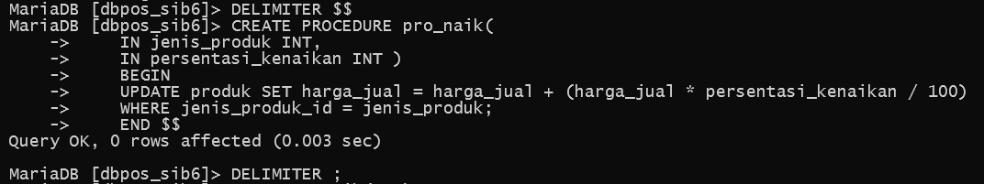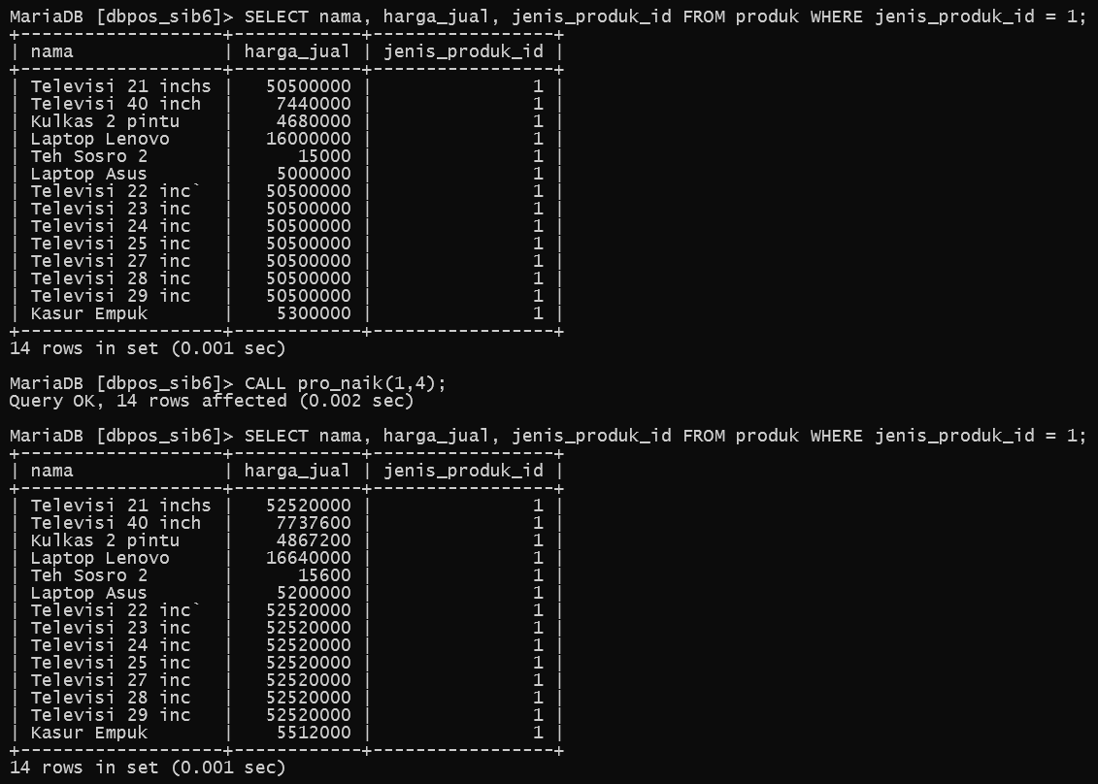

1. Buat fungsi **umur** dengan parameter yang menerima inputan argumen tipe data date dan mengembalikan hasil perhitungan umur (tahun sekarang dikurang tahun inputan) dengan tipe data bilangan bulat (integer) positif.

*CREATE FUNCTION ...*

MariaDB [dbpos1]> CREATE FUNCTION umur(tgl_lahir DATE)

-> RETURNS INT

-> BEGIN

-> DECLARE umur INT;

-> SET umur = YEAR(CURDATE()) - YEAR(tgl_lahir);

-> RETURN umur;

-> END $$

Query OK, 0 rows affected (0.038 sec)

MariaDB [dbpos1]> SELECT nama, umur(tgl_lahir) AS umur FROM pelanggan;

1. Buat fungsi **kategori_harga** dengan parameter yang menerima inputan argument tipe data double dan mengembalikan tipe data string kategori harga berdasarkan:

* 0 – 500rb : murah
* 500rb – 3 juta : sedang
* 3jt – 10 juta : mahal
* > 10 juta : sangat mahal

MariaDB [dbpos_sib6]> DELIMITER $$

MariaDB [dbpos_sib6]>

MariaDB [dbpos_sib6]> CREATE FUNCTION kategori_harga(harga DOUBLE) RETURNS VARCHAR(20)

-> BEGIN

-> DECLARE kategori VARCHAR(20);

->

-> SET kategori =

-> CASE

-> WHEN harga <= 500000 THEN 'murah'

-> WHEN harga BETWEEN 500000 AND 3000000 THEN 'sedang'

-> WHEN harga BETWEEN 3000000 AND 10000000 THEN 'mahal'

-> ELSE 'sangat mahal'

-> END;

->

-> RETURN kategori;

-> END$$

MariaDB [dbpos_sib6]>

MariaDB [dbpos_sib6]> DELIMITER ;

MariaDB [dbpos_sib6]> SELECT kategori_harga(750000);

Soal 6.2

*Trigger*

1. Buatlah bisnis proses pembayaran dengan menggunakan trigers, dengan skenario sebagai berikut :

- pelanggan memesan didalam table pesanan

- dilanjutkan dengan proses pembayaran di table pembayaran

- didalam table pembayaran tambahkan kolom status_pembayaran

- jika pesanan sudah dibayar maka status pembayaran akan berubah menjadi lunas

A. Pelanggan memesan didalam table pesanan

MariaDB [dbpos_sib6]> SELECT * FROM pesanan;

C. Didalam table pembayaran tambahkan kolom status_pembayaran

MariaDB [dbpos_sib6]> ALTER TABLE pembayaran ADD status_pembayaran varchar(25);

B. Dilanjutkan dengan proses pembayaran di table pembayaran

DELIMITER $$

CREATE TRIGGER cek_pembayaran BEFORE INSERT ON pembayaran

FOR EACH ROW

BEGIN

DECLARE total_bayar DECIMAL(10, 2);

DECLARE total_pesanan DECIMAL(10, 2);

SELECT SUM(jumlah) INTO total_bayar FROM pembayaran WHERE pesanan_id = NEW.pesanan_id;

SELECT total INTO total_pesanan FROM pesanan WHERE id = NEW.pesanan_id;

D. Jika pesanan sudah dibayar maka status pembayaran akan berubah menjadi lunas

SET NEW.status_pembayaran =

CASE

WHEN total_bayar + NEW.jumlah >= total_pesanan THEN 'Lunas'

ELSE 'Belum Lunas'

END;

END $$

DELIMITER ;

-- Menambahkan data pada tabel pembayaran

INSERT INTO pembayaran (nokuitansi, tanggal, jumlah, ke, pesanan_id) VALUES ('KWI001', '2023-03-03', 15000, 3, 3);

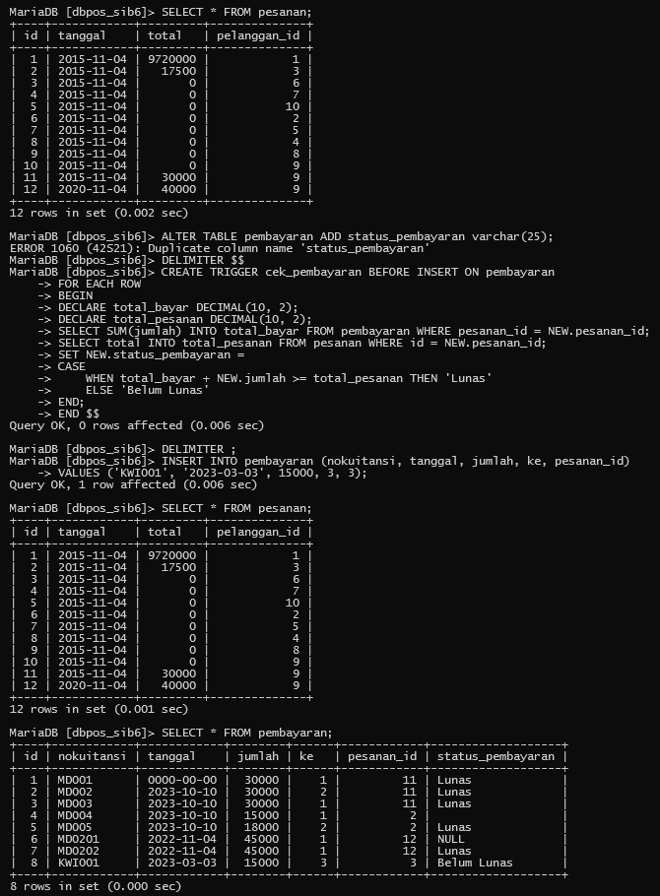

1. Buatlah Stored Procedure dengan nama **kurangi_stok** untuk mengurangi stok produk. Stok berkurang sesuai dengan jumlah pesanan produk.

*DELIMITER $$*

*CREATE PROCEDURE kurangi_stok(IN produk_id INT, IN jumlah_pesanan INT)*

*BEGIN*

*DECLARE stok_produk INT;*

*-- Dapatkan jumlah stok produk saat ini*

*SELECT stok INTO stok_produk FROM produk WHERE id = produk_id;*

*-- Kurangi stok dengan jumlah pesanan*

*SET stok_produk = stok_produk - jumlah_pesanan;*

*-- Pastikan stok tidak negatif*

*IF stok_produk < 0 THEN*

*SIGNAL SQLSTATE '45000'*

*SET MESSAGE_TEXT = 'Stok produk tidak mencukupi';*

*END IF;*

*-- Update stok produk yang telah dikurangi*

*UPDATE produk SET stok = stok_produk WHERE id = produk_id;*

*END $$*

*DELIMITER ;*

1. Buatlah Trigger dengan nama **trig_kurangi_stok** yang akan mengurangi stok produk jika terjadi transaksi pesanan oleh pelanggan (memanggil stored procedure kurangi_stok soal no 1).

Trigger ini aktif setelah trigger **after_pesanan_items_insert** (trigger pada contoh 3).

*CREATE TRIGGER ...*

*DELIMITER $$*

*CREATE TRIGGER trig_kurangi_stok AFTER INSERT ON pesanan_items*

*FOR EACH ROW*

*BEGIN*

*-- Memanggil stored procedure kurangi_stok untuk mengurangi stok produk*

*CALL kurangi_stok(NEW.produk_id, NEW.qty);*

*END $$*

*DELIMITER ;*

*SELECT * FROM `produk`*

*INSERT INTO pesanan_items (produk_id, pesanan_id, qty, harga) VALUES*

*(7, 3, 2, 7000)*

*SELECT * FROM `produk`*

